软件质量保证和测试实验计划和报告

目录

2.1 Bug 管理平台和配置管理 1

2.1.1 禅道平台使用 1

2.1.2 配置管理实验 1

2.1.3 实验报告提交 2

2.2 白盒测试实验 2

2.3 系统测试实验 2

2.4 自动化测试实验 2

1. 概述

实验课程依据本课程理论知识配套设计，通过实验加深对理解的理解。

1. 实验安排

每次实验安排4个课时，实验单人完成，实验结束需要提交实验报告。

## Bug 管理平台和配置管理

### 禅道平台使用

|  |  |  |  |  |  |  |
| --- | --- | --- | --- | --- | --- | --- |
| 禅道使用实验 | | | | | | |
| 学号 |  | 班级 |  | 姓名 |  |  |
| 目的 | 熟悉禅道基本功能（项目计划建立 测试用例建立 产品管理） | | | | | |
| 步骤 | 实验内容 | | | 具体实验内容 | | |
| 1 | 注册账号邀请团队（进入官网进行免费试用）或者登录实验室禅道服务 | | | 登录系统设置团队成员组以及成员（包括测试人员和开发人员） | | |
| 2 | 使用禅道建立项目计划 | | | 建立下周学习计划（内容不重要），理解甘特图的基本概念 | | |
| 3 | 使用禅道建立testcase | | | 建立两个以上的测试用例，内容不限 | | |
| 4 | 使用禅道的产品管理 | | | 1. 建立产品 建立A ，B ,C 模块 2. 提2个以上的需求 3. 提1个任务 4. 提出3个缺陷 关联A,B,C 模块，将缺陷分配给组内开发 5. 开发登录改变缺陷的状态 确认—》修复中-》完成修改 6. 模拟测试人员 选择回顾不通过 7. 模拟开发人员重新开始修复缺陷 8. 模拟测试人员回归通过 | | |

### 配置管理实验

|  |  |  |  |  |  |  |
| --- | --- | --- | --- | --- | --- | --- |
| 配置管理工具实验 | | | | | | |
| 学号 |  | 班级 |  | 姓名 |  |  |
| 目的 | 使用 SVN 或者 GIT 建立配置库进行配置管理（git 安装 git 客户客户端和访问 github 申请账号） | | | | | |
| 步骤 | 实验内容 | | | 具体实验内容 | | |
| 1 | 建立版本库 | | |  | | |
| 2 | 将版本库克隆到本地 | | |  | | |
| 3 | 分别从主干切出 2个分支 dev 和 configuration | | |  | | |
| 4 | 本地建立 配置管理计划文件（文件内容随意） 和 配置审计报告（文件内容随意） 推送到远程 configuration库下 | | |  | | |
| 5 | 查看提交日志 | | |  | | |
| 6 | 从configuration 分支切除 feature-configuration-new 在该分增加并且提交 配置审状态报文 文件（文件内容随意） | | |  | | |
| 7 | 合并configuration-new 到 configuration 并且查看合并是否成功 | | |  | | |

### 实验报告提交

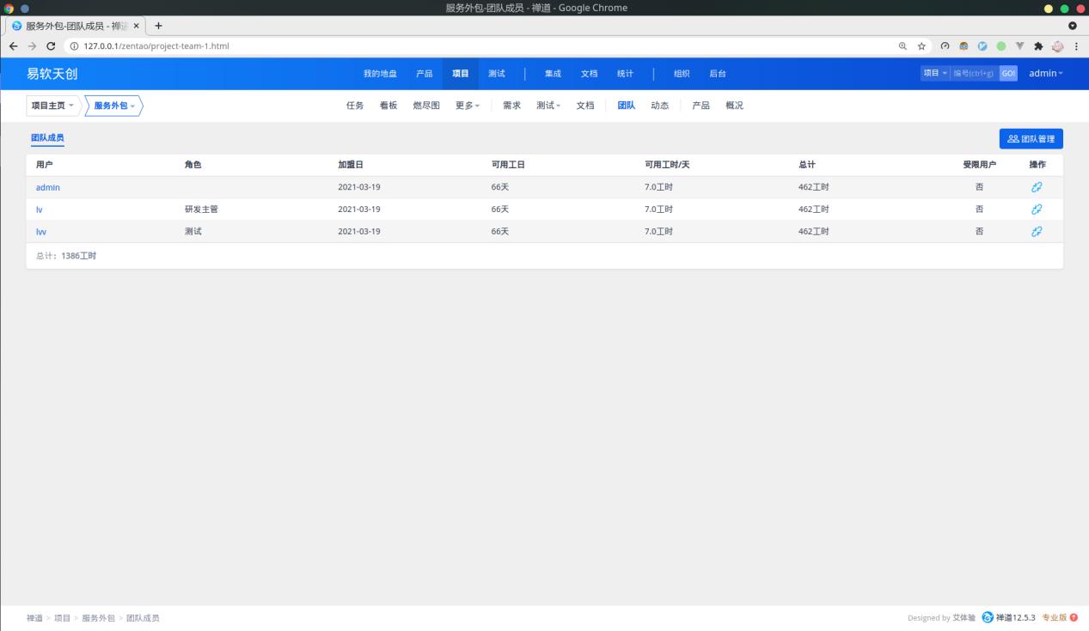

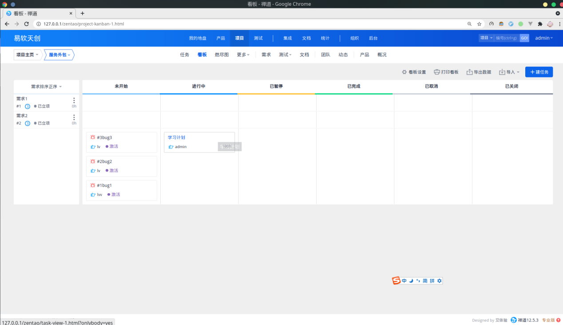

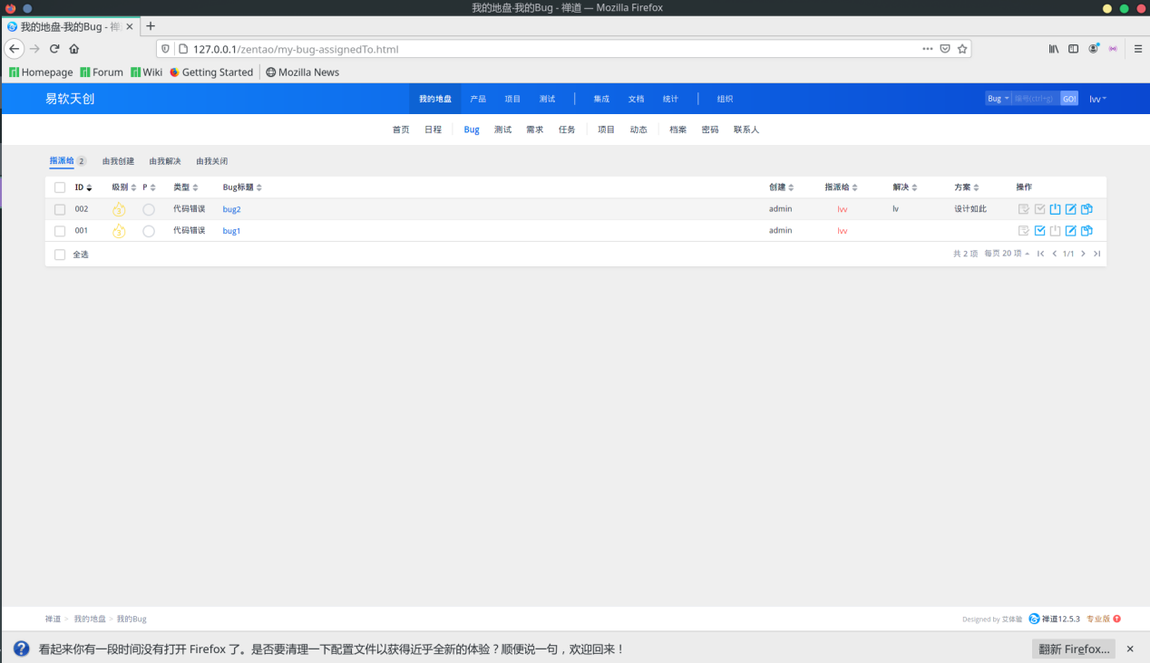

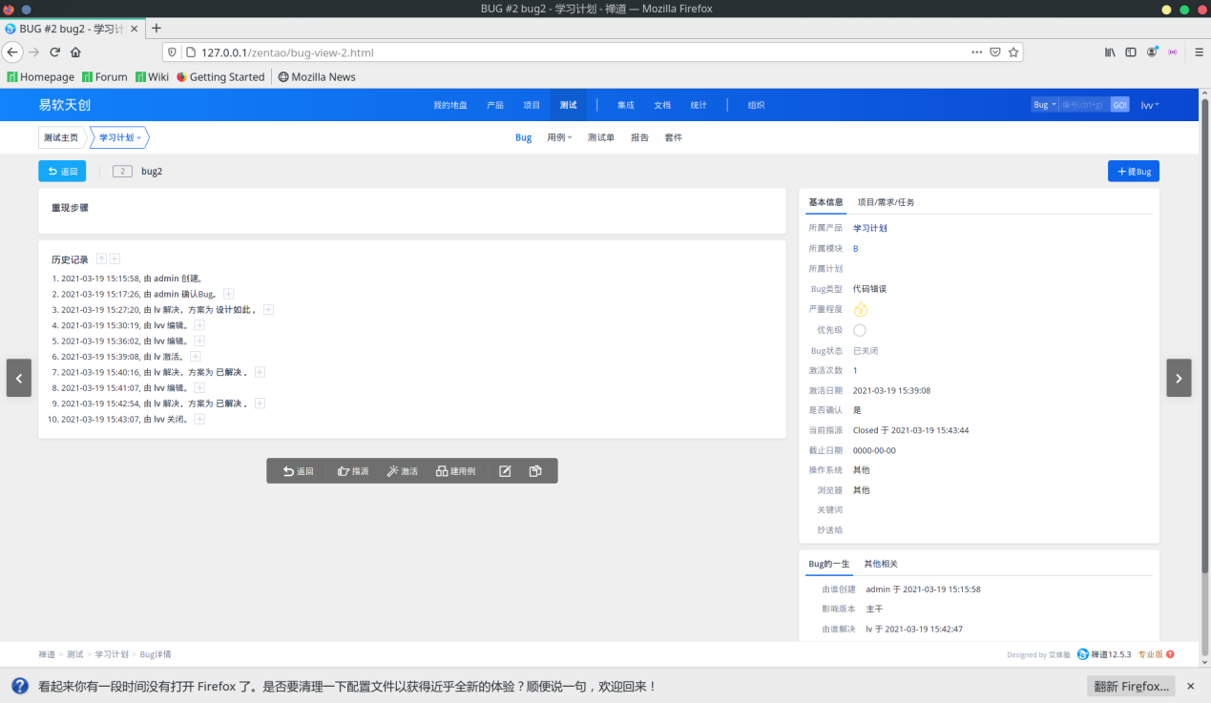

## 白盒测试实验

后续实验填写此处暂时为空

## 系统测试实验

后续实验填写此处暂时为空

## 自动化测试实验

后续实验填写此处暂时为空